Лабораторная работа №11

Дисциплина: Архитектура компьютера

Кондратьев Арсений Вячеславович

08.10.2022

Содержание

# 1 Цель работы

Приобретение навыков написания программ для работы с файлами.

# 2 Выполнение лабораторной работы

1. Ввел в файл lab11-1.asm текст программы из листинга 11.1(рис.1)

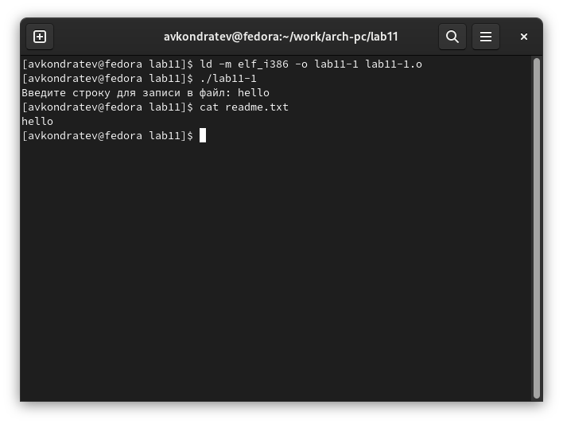

Figure 1: Рис. 1

1. С помощью команды chmod изменил права доступа к исполняемому файлу lab11-1, запретив его выполнение(рис.2)

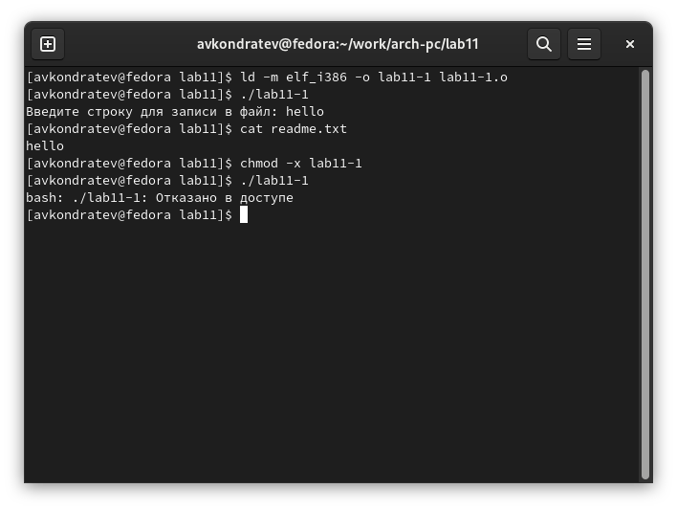

Figure 2: Рис. 2

Выдало ошибку отказано в доступе, тк я убрал права на выполнение

1. С помощью команды chmod изменил права доступа к файлу lab11-1.asm с исходным текстом программы,добавив права на исполнение (рис.3)

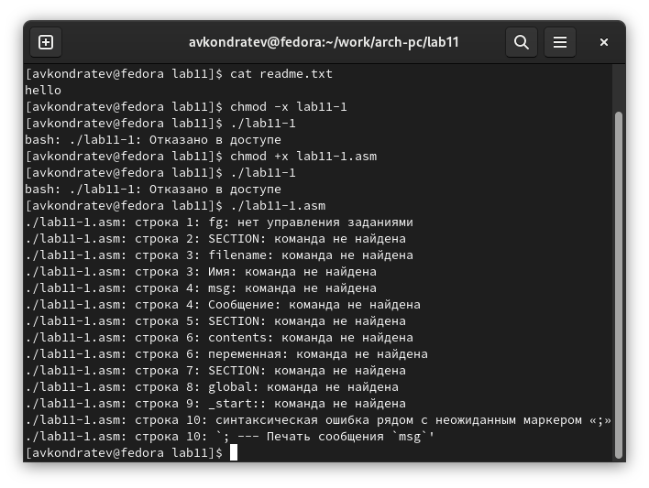

Figure 3: Рис. 3

Каждую строчку программы терминал воспринимает как отдельную команду, поэтому выдает ошибки

1. Предоставил права доступа к файлу readme.txt в соответствии с 6 вариантом(рис.4)

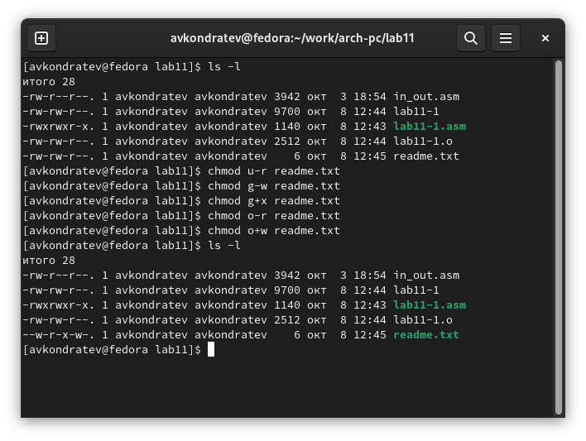

Figure 4: Рис. 4

1. Напишите программу работающую по следующему алгоритму  
   Вывод приглашения “Как Вас зовут?”  
   ввести с клавиатуры свои фамилию и имя  
   создать файл с именем name.txt  
   записать в файл сообщение “Меня зовут”  
   дописать в файл строку введенную с клавиатуры  
   закрыть файл  
   (рис.5)

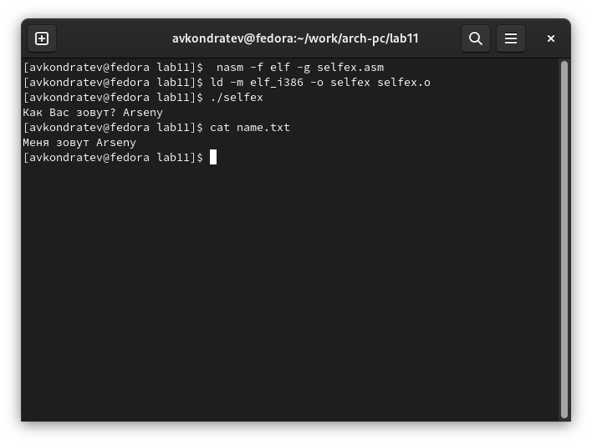

Figure 5: Рис. 5

# 3 Выводы

Я приобрел навыки написания программ для работы с файлами.

# 4 Контрольные вопросы

1. Права доступа определяют набор действий (чтение, запись, выполнение), разрешённых для выполнения пользователям системы над файлами. Для каждого файла пользователь может входить в одну из трех групп: владелец, член группы владельца, все остальные
2. по специальному флагу исполняемости x. С помощью команды chmod, r w
3. Для каждого файла пользователь может входить в одну из трех групп: владелец, член группы владельца, все остальные(u, g, o)
4. sys_read(3), sys_write(4), sys_open(5), sys_close(6), sys_creat(8)
5. sys_read 3 eax  
   дескриптор файла ebx  
   адрес в памяти ecx  
   количество байтов edx

sys_write 4 eax  
дескриптор файла ebx  
строка ecx  
количество байтов edx

sys_open 5 eax  
имя файла ebx  
режим доступа к файлу ecx  
права доступа к файлу edx

sys_close 6 eax  
дескриптор файла ebx

sys_creat 8 eax  
имя файла ebx  
права доступа к файлу ecx

1. уникальный номер (16-битное целое число)